Министерство образования и науки Российской Федерации

Федеральное государственное бюджетное образовательное учреждение

высшего профессионального образования

«Владимирский государственный университет

имени Александра Григорьевича и Николая Григорьевича Столетовых»

(ВлГУ)

Кафедра информационных систем и программной инженерии

Отчет о прохождении учебной (ознакомительной) практики

По направлению обучения

09.04.04 – Программная инженерия.

Выполнил:

студент гр. ПРИм-124

Парахин К.В.

Приняла:

доц. кафедры ИСПИ

Озерова М.И.

Владимир 2025 г.

Оглавление

Ход работы 3

Календарный график прохождения практики 3

Введение 4

Техническое задание 4

Конструкторская часть 6

Создание репозитория проекта на GitHub 6

Выгрузка данных с API и обзор протокола 7

Реализация WEB API микросервиса 10

Тестирование сервиса 13

Проектная часть 14

Описание бизнес-процесса 14

Вывод 17

# Ход работы

Место прохождения практики: ООО «АИСТСОФТ» (аккредитованная IT-компания Altenar)

Срок проведения производственной практики: с 3 марта 2025 года по 18 мая 2025 года (продолжительность - 10 недель)

Календарный график прохождения практики

|  |  |  |  |
| --- | --- | --- | --- |
| № п.п. | Виды работ | Рабочее место студента | Время в днях (или неделях) |
| 1 | Настройка окружения, установка ПО и доступов. Получение ТЗ | рабочее место в офисе | 1 неделя |
| 2 | Реализация сервиса импорта и хранения внешних спортивных сущностей из удаленного API провайдера | удаленное рабочее место | 5 недель |
| 3 | Тестирование проекта с использованием модульных и интеграционных тестов | удаленное рабочее место | 2 недели |
| 4 | Анализ результатов и подведение итогов | удаленное рабочее место | 1 неделя |

Введение

Целью прохождения производственной практики было получение теоретических, практических и аналитических навыков по выполнению требований, предоставляемых сотрудникам ИТ-компаний (в частности – разработчикам программного обеспечения и аналитикам процессов работы организации).

# Техническое задание

1. Конструкторская часть.

Конструкторская часть ТЗ представляет собой реализацию пользовательского веб-сервиса, занимающегося импортом данных о спортивных событиях (структурах матчей, коэффициентах, истории матчей) от внешнего провайдера данных о спортивных событиях.

Во время разработки проекта необходимо осуществить

- создание протокола получения данных с HTTP Restful API провайдера о наблюдаемых анализируемых спортивных событий

- произвести конвертацию полученных данных (дессериализацию и сериализацию с помощью транспортных моделей)

- преобразование полученных внешних моделей во внутренние доменные модели.

- обработку доменных моделей предметной области по указанному заказчиком алгоритму и сохранения в виде таблицы реляционной базы данных на сервере предприятия.

- анализ полученной информации, находящейся в базе данных, с хранением в течении определенного периода времени

Б) Проектная (аналитическая) часть.

Проектная часть ТЗ представляет собой описание технической документации программного компонента с выделением его основных аналитических зависимостей.

Также он предполагает моделирование бизнес-процесса работы IT-предприятия, в котором я принимал участие во время разработки проекта и добавления в него доработок по мере изменения требований заказчика.

Бизнес-процесс: «Выпуск нового обновления в программной системе».

Дневник работ

|  |  |
| --- | --- |
| Месяц и число | Краткое содержание выполненных работ |
| 3-6 марта | Установка необходимых программ для работы, настройка подключений и доступов (на платформе .NET) |
| 7 марта | Получение технического задания на реализацию от заказчика |
| 10-11 марта | Изучение документации к API провайдера |
| 12 - 14 марта | Описание технической документации разрабатываемого сервиса и протоколов взаимодействия |
| 17 – 21 марта | Реализация транспортного уровня сервиса (уровня переноса данных) |
| 24 – 28 марта | Реализация моделей предметной области (доменного слоя сервиса) |
| 31 марта – 4 апреля | Реализация логики конвертации моделей, доменной логики системы |
| 7 – 11 апреля | Реализация наполнения таблиц БД PostgreSQL данными о полученных внутренних сущностях |
| 14 – 25 апреля | Развертывание сервиса |
| 28 апреля – 7 мая | Тестирование веб-сервиса с использованием модульных и интеграционных тестов) |
| 12 – 16 мая | Анализ полученных данных из базы данных, настройка их политики хранения. Моделирование бизнес-процесса компании |
| 17 – 18 мая | Исследование и подведение итогов работы. Составление и сдача отчета о выполнении практики |

Конструкторская часть

## Создание репозитория проекта на GitHub

Для выполнения проекта использовалось система контроля версий git и сервис Bitbucket, предоставляемый компанией Atlassian (в рамках которого осуществляется внутренняя разработка в рамках проекта моей IT-компании).

Для наглядного представления полученной работы, я добавил также публичный репозиторий на сайте GitHub ([ссылка](https://github.com/Tigeroff2002/ImportService))

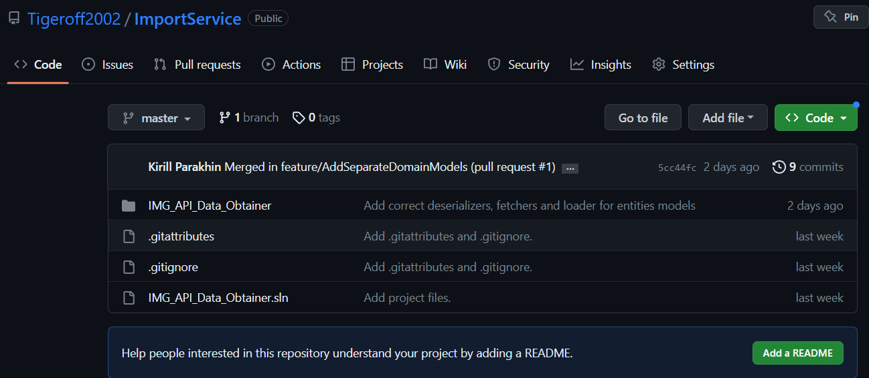

Рисунок 1. Репозиторий проекта на GitHub

Детали реализации проекта.

Разработка осуществлялась на платформе .NET с использованием веб-фреймворка ASP.NET и языка C#. Для доступа к дополнительным модулям и библиотекам использовался менеджер NuGet пакетов (например: Newtonsoft.Json - для дессериализации, Xunit и Moq - для unit-тестирования, и т.д.)

## Выгрузка данных с API и обзор протокола

Для предоставления данных о спортивных событиях (в Live) был выбран провайдер IMG.

Endpoints IMG:

<https://dde-api.data.imgarena/soccer>

<https://dde-api.data.imgarena/tennis>

IMG – провайдер данных о спортивных событиях (по футболу и теннису), который отдает информацию в форме json-сообщений по HTTP-протоколу по мере появления новых событий в текущем спортивном матче.

Для осуществления HTTP-запросов используем прикладное средство Postman:

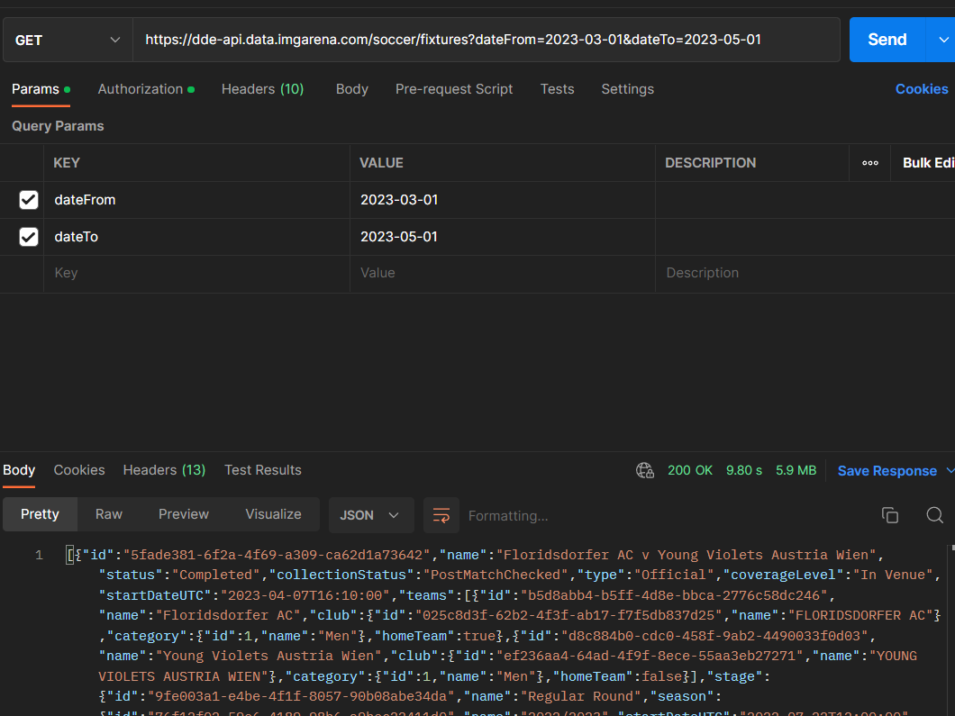

Рисунок 2. Получение данных по HTTP-GET запросу в Postman

По итогу, получается следующий формат данных в виде формата .json:

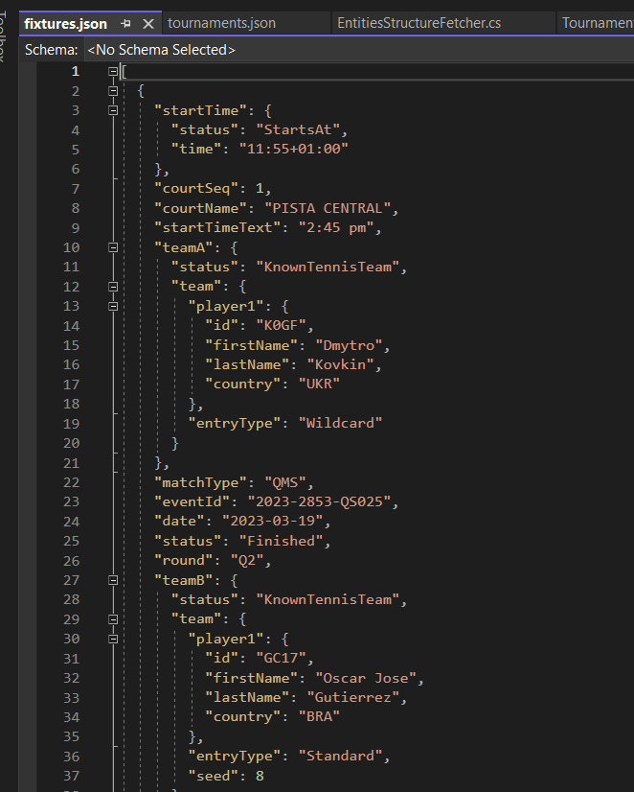

Рисунок 3. Формат данных, полученных с API

## Реализация WEB API микросервиса

Реализуем слой конвертации транспортных данных в доменные.

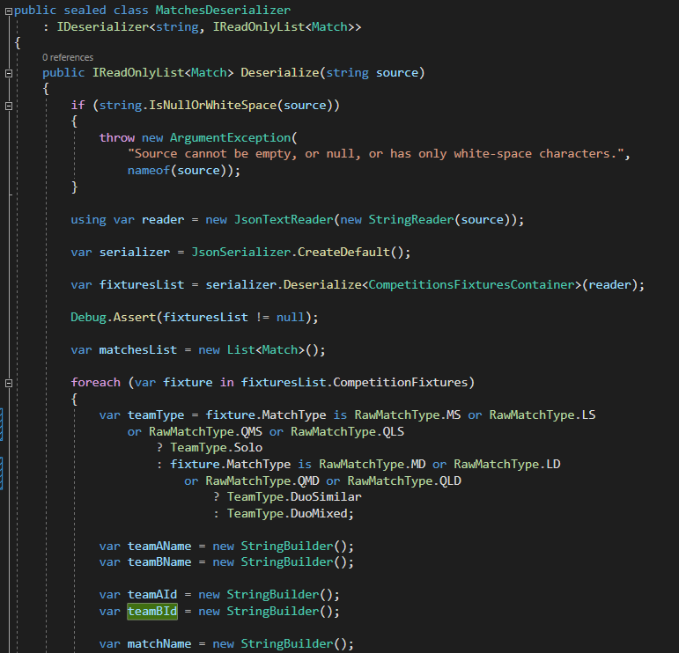

Рисунок 4. Пример кодовой базы дессериализатора футбольных матчей

Реализуем слой получателя данных о футбольных матчах:

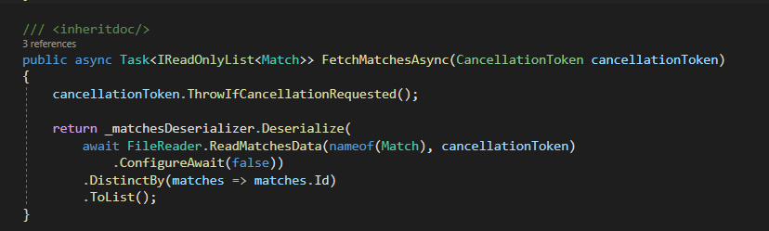

Рисунок 5. Пример кодовой базы получателя данных о футбольных матчах

Реализуем слой сохранения некоторых данных в файлы на диске:

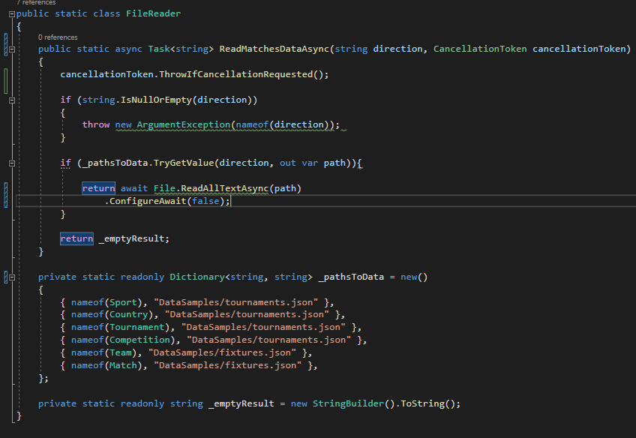

Рисунок 6. Пример кодовой базы чтения полученных файлов

Далее необходимо реализовать слой сохранения данных моделей предметной области в модели для сохранения их в базе данных.

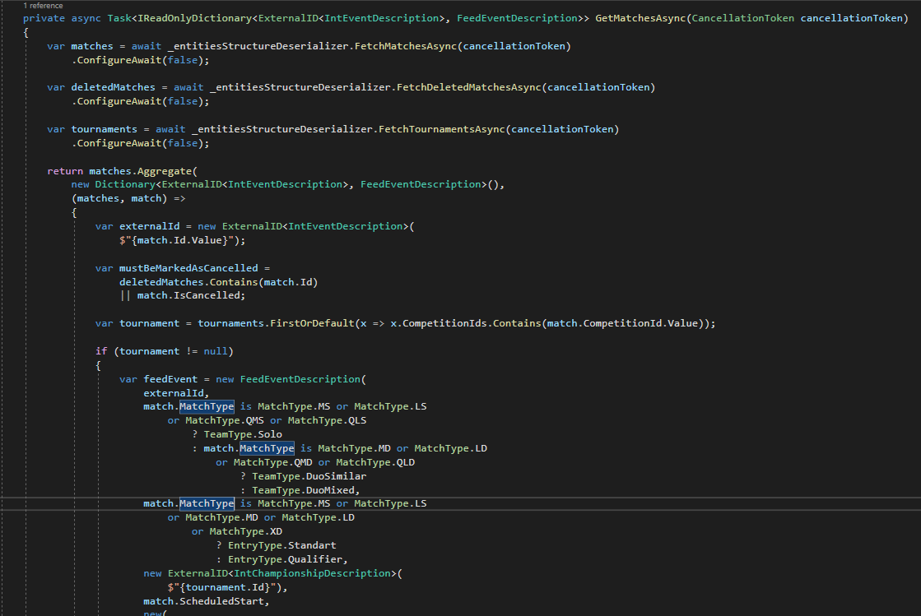

Рисунок 7. Пример кодовой базы репозитория для обработки и сохранения моделей предметной области в таблицы реляционной базы данных

## Тестирование сервиса

Проведем тестирование инфраструктурного слоя сервиса и его моделей, используя модульные тесты Xunit:

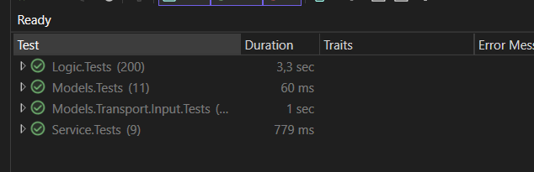

Рисунок 8. Прохождение модульных тестов сервиса

Данные сохраняются с помощью провайдера NpgSql и Microsoft.Entity.Framework в реляционные данные провайдера PostgreSQL:

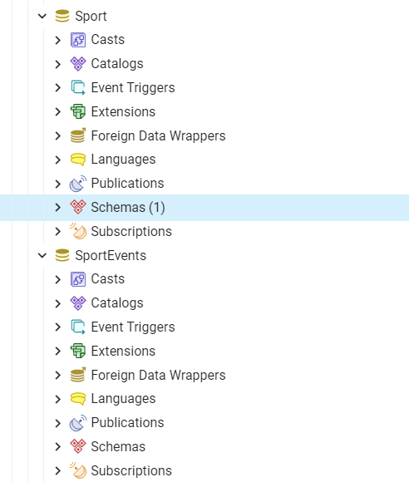

Рисунок 9. Обзор полученных баз данных

Проектная часть

## Описание бизнес-процесса

Бизнес-процесс «Выпуск нового обновления в программной системе».

Кроме того, мною было выполнено задание по описанию бизнес-процесса, выполняемого сотрудниками организации, занимающейся проектированием, разработкой и выпуском программного обеспечения и остальных компонентов программно-информационной системы.

Ниже представлена модель as-is данного бизнес-процесса, выполненная в нотации IDEF0 на трех уровнях декомпозиции:

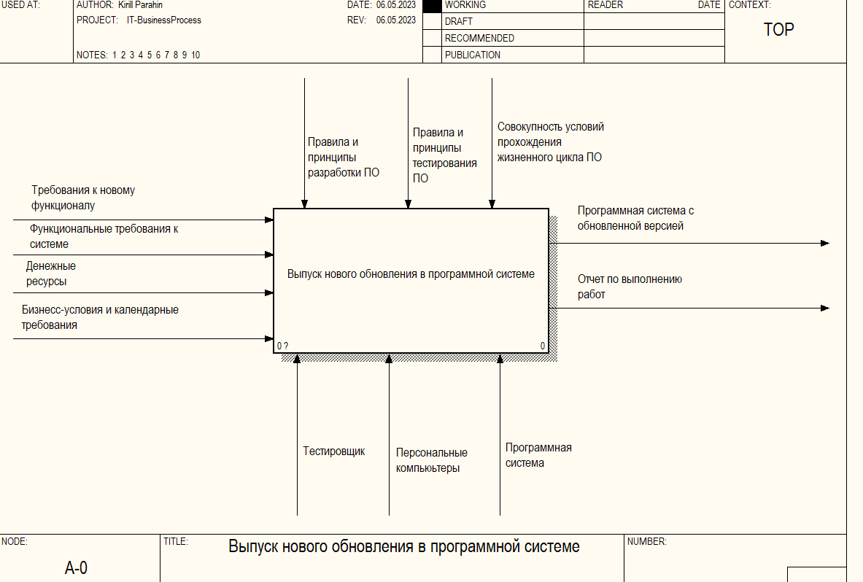

Рисунок 10.1. Модель as-is на первом уровне декомпозиции

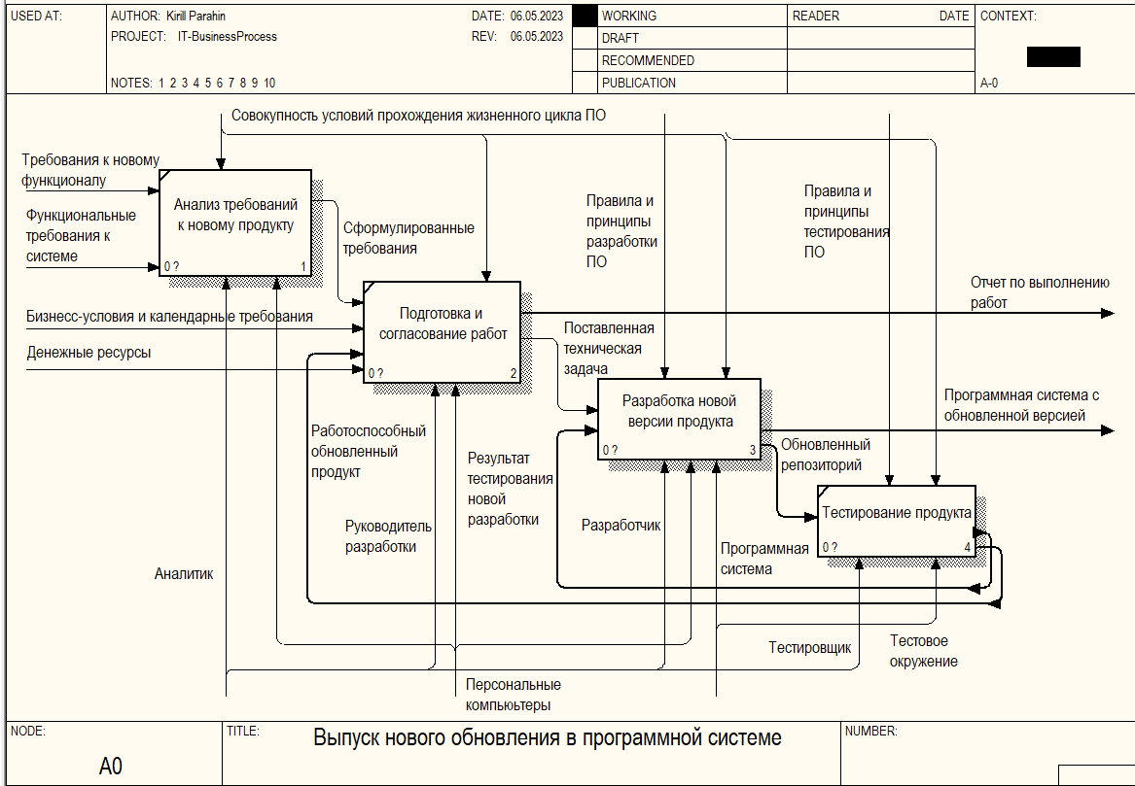

Рисунок 10.2. Модель as-is на втором уровне декомпозиции

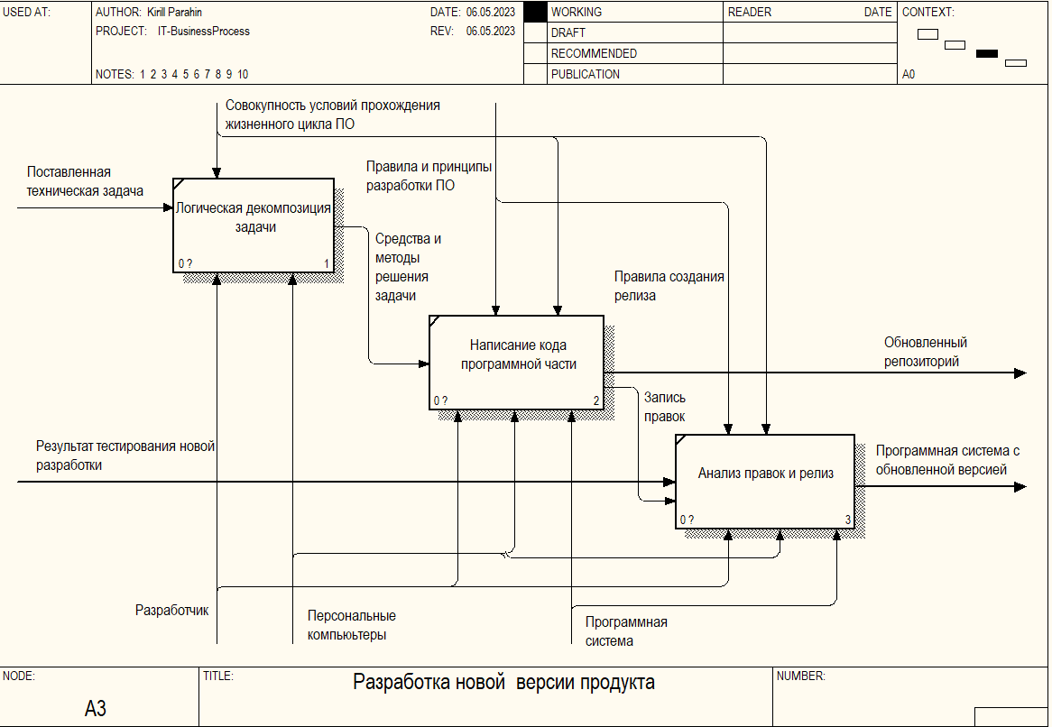

Рисунок 10.3. Модель as-is на третьем уровне декомпозиции

Вывод

В результате прохождения производственной практики мною были получены теоретические и практические навыки по проектированию и реализации компонентов программно-информационной системы, а также аналитические навыки по описанию технической документации системы, а также навыки по моделированию бизнес-процессов – как проекта в частности, так и компании в целом.

Кроме того, мною также были изучены основные требования, стандарты и ГОСТы, применяемые сотрудниками при выполнении трудовой деятельности в IT - организациях.